T.C.
ATATÜRK ÜNİVERSİTESİ
TOPLUMSAL DUYARLILIK PROJELERİ UYGULAMA VE ARAŞTIRMA MERKEZİ

“Özgürlüğün Kapısı”
Proje Kodu: 604C9E264E9BA
SONUÇ RAPORU

Proje Yürütücüsü:
Doç. Dr. İkramettin DAŞDEMİR
Kâzım Karabekir Eğitim Fakültesi

Araştırmacı:
Esra ZİREK

Haziran, 2021
ERZURUM

İçindekiler
Önsöz ........................................................................................................................3
Özet ..........................................................................................................................4
Materyal ve Yöntem .................................................................................................5
Proje Uygulamasına Ait Görseller ........................................................................... 6
Sonuç ......................................................................................................................12

ÖNSÖZ

Okul kütüphaneleri, bünyesinde yer aldığı öğretim kurumunun eğitim ve öğretim faaliyetlerini desteklemek için gerekli her türlü bilgi kaynağını sağlayan, düzenleyen ve etkin bir şekilde hizmete sunan bilgi merkezleridir. Öğrencileri sorumlu vatandaşlar olarak yaşama hazırlayan okulların temel yardımcısı olan, onları yaşam boyu öğrenme becerisiyle donatan ve hayal güçlerini geliştirmesinden dolayı adeta özgürlüğe açılan kapılardır.
Kütüphaneler bilginin saklanması, sistematik hale getirilmesi ve bireylere sunulması açısından oldukça önemli işlevlere sahiptir. İnsan hayatına çok önemli dokunuşlar yapıp bireyi ve toplumu yönlendirme potansiyeli taşıyan kütüphanelerin önemi tartışmasız bir konudur. Kütüphanelerin hayatımızda daha fazla yer etmesi temennisiyle gerçekleştirmiş olduğum proje bu amaca bir nebze de olsa katkı sağlamasını umut ediyorum.

ÖZET

“Özgürlüğün Kapısı” projesi ile Kırkgözeler İlköğretim Okulu'nda kütüphane yapılması amaçlanmaktadır.
Projenin yürütüldüğü okul, ilkokul ve ortaokul olmak üzere müstakil iki binadan olup kütüphanenin yapımı ilkokul binasında yapılmaktadır. Proje fikri öğrencilerin bilgi birikimini arttırıp kendini yetiştirmesini sağlamak, düzenli okuma imkanı sunup okuma alışkanlığı oluşturmak, toplu okumalara imkan sunmak, bununla birlikte araştırma yapmalarını sağlamak için gerekli ortamın sağlanması gerektiğinden dolayı ortaya çıkmıştır. Proje uygulama sürecinde yapılan çalışmalar okul idaresi ile birlikte koordine edilmiştir.
Bu proje Atatürk Üniversitesi Toplumsal Duyarlılık Projeleri tarafından desteklenmiştir.

Anahtar Kelimeler: Kütüphane, Kitap Okuma Alışkanlığı, Araştırma İmkanı

MATERYAL VE YÖNTEM

Araştırmanın Türü
Bu çalışma bir Toplumsal Duyarlılık Projesidir.
Araştırmanın Yapıldığı Yer ve Zaman
Proje 20.05.2021-02.07.2021 tarihleri arasında Kırkgözeler İlköğretim Okulu'nda gerçekleştirilmiştir.
Proje Uygulanışı
Projenin gerçekleşmesi için sınıf için bir adet boya, kitaplık ve ücretin kalan miktarıyla kitap alınmıştır.
Projenin uygulanacağı Kırkgözeler İlköğretim Okulu'nda okul idarecilerin katılımıyla toplantı yapılmıştır. Kütüphane ilkokul binasında yapılması kararlaştırılarak okul müdürü Tolga UYANIK rehberliğinde pazartesi ve Cuma günleri 13.00-15.30 saatleri arasında çalışmalar planlanmıştır.
Gerekli malzemeler alındıktan sonra duvarları boyama işlemi daha sonra kitaplık monte edilip alınan kitaplar ve okulda da bulunan kitaplar yerleştirilmiştir. Okulda bulunan ve kullanılmayan masa ve sandalyeler yerleştirilip okula ait olan bilgisayarlar da kullanıma hazır bir şekilde yerleştirilmiştir. Gerekli yerlere projenin Atatürk Üniversitesi Toplumsal Duyarlılık Projeleri tarafından desteklendiğini gösteren afişler asılmıştır.
Proje çalışmaları tamamlandıktan sonra kütüphane öğrencilerin kullanımına sunulmak üzere açılmıştır.

Proje Uygulamasına Ait Görseller

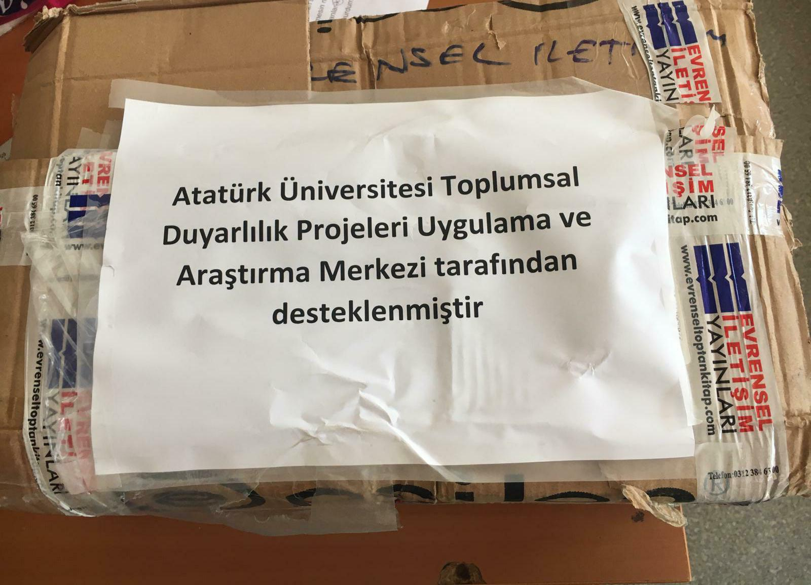

Proje malzemelerinden kitapların teslim alınması.

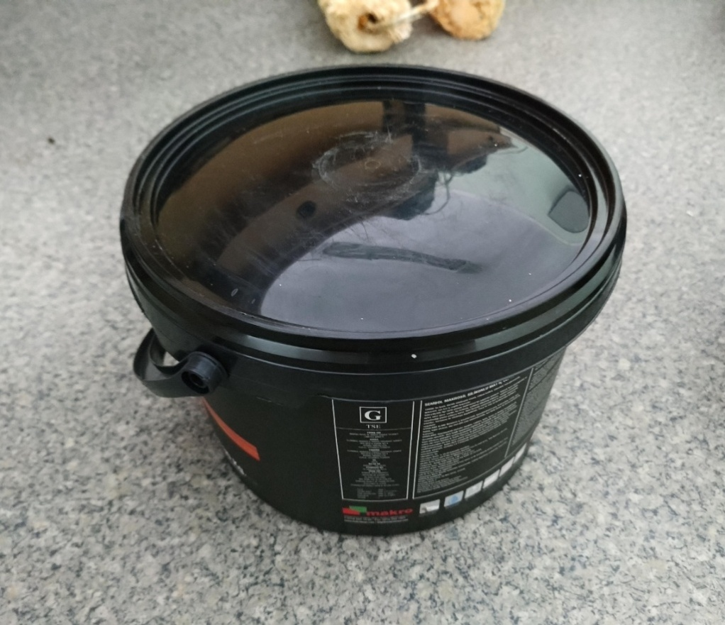
Proje malzemelerin teslim alınması.
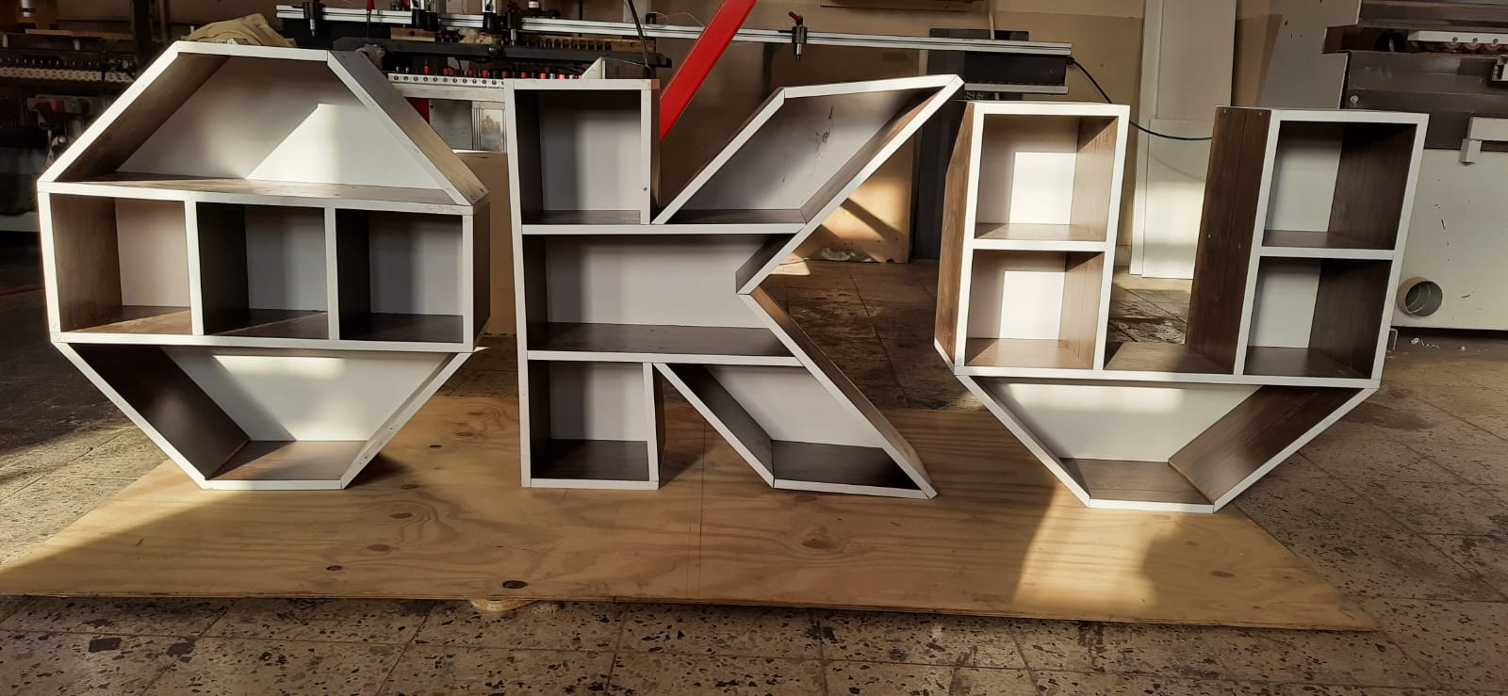

Proje malzemelerinin teslim alınması.
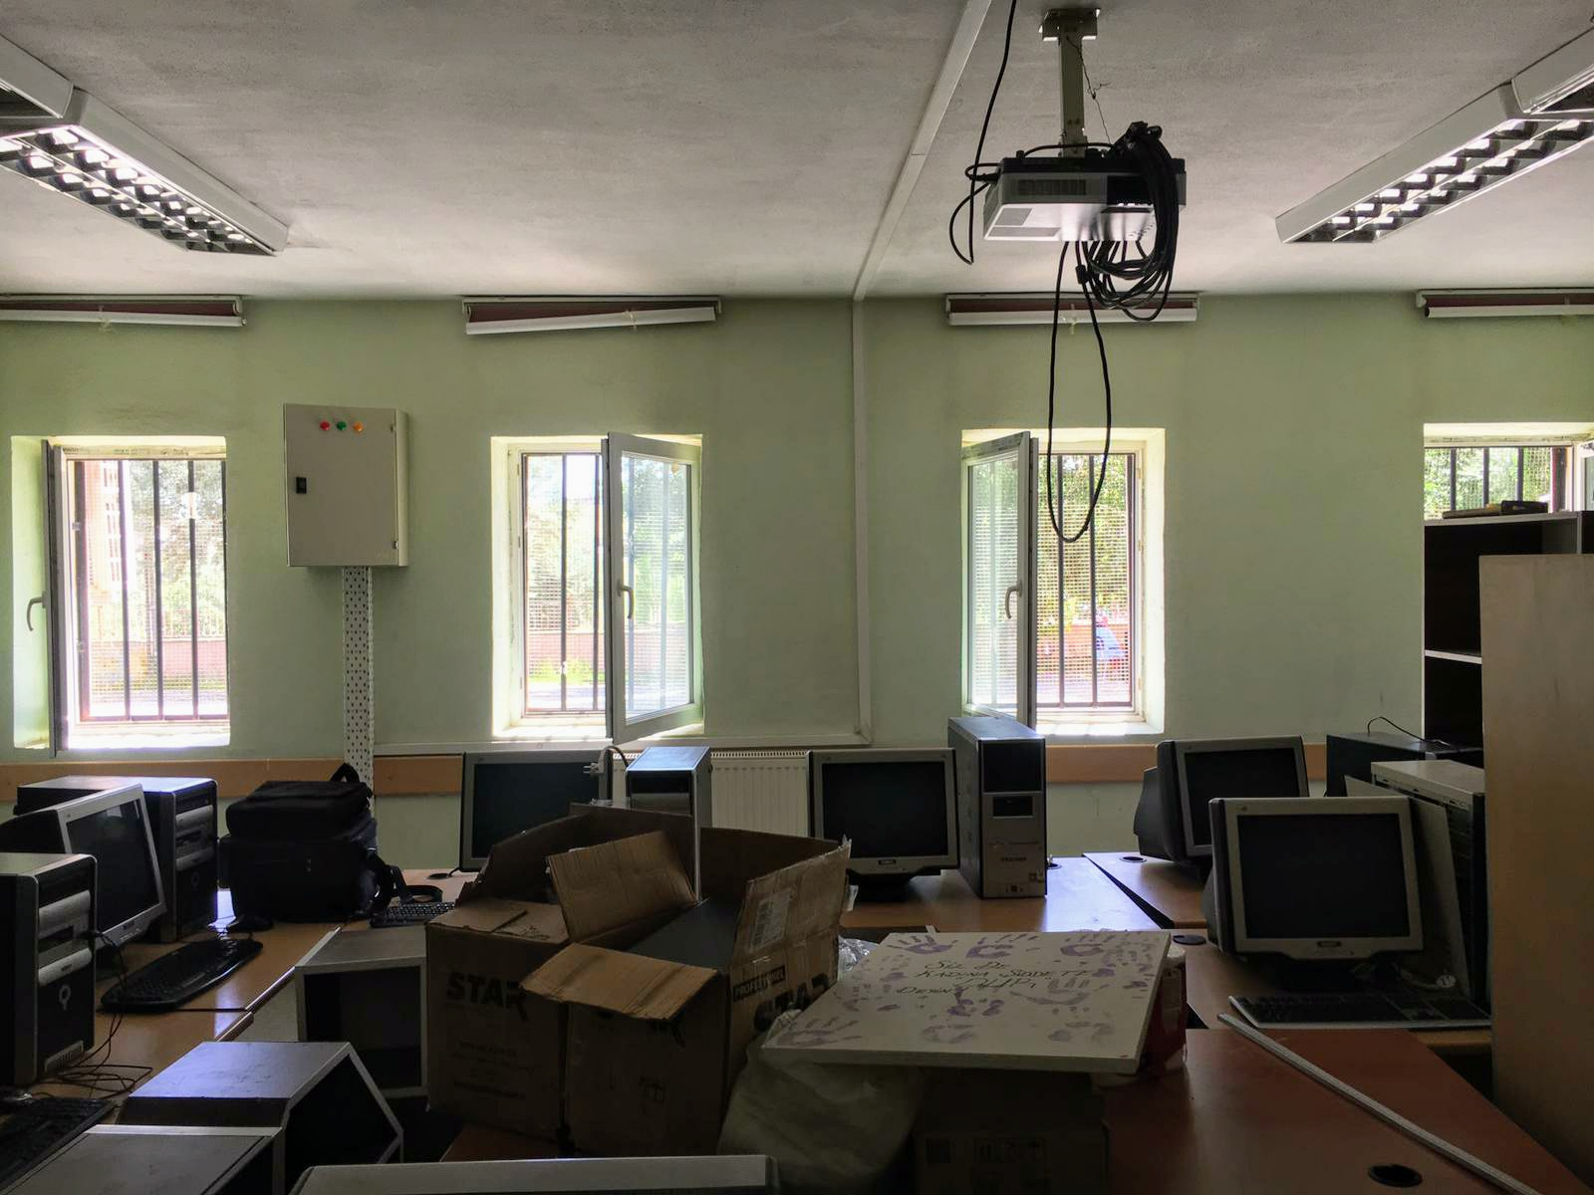

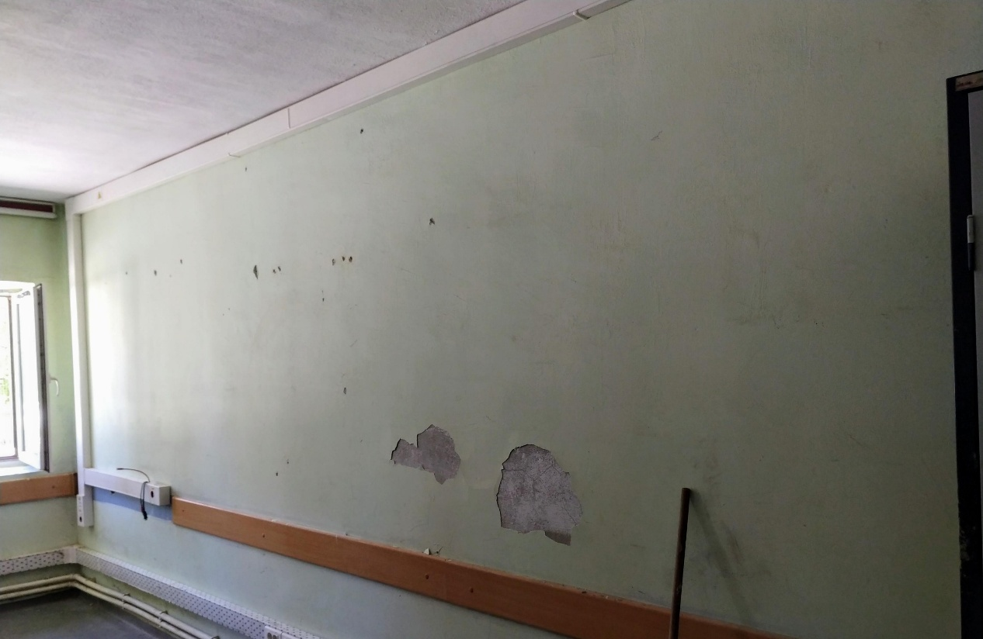
Kütüphanenin yapılacağı sınıf.
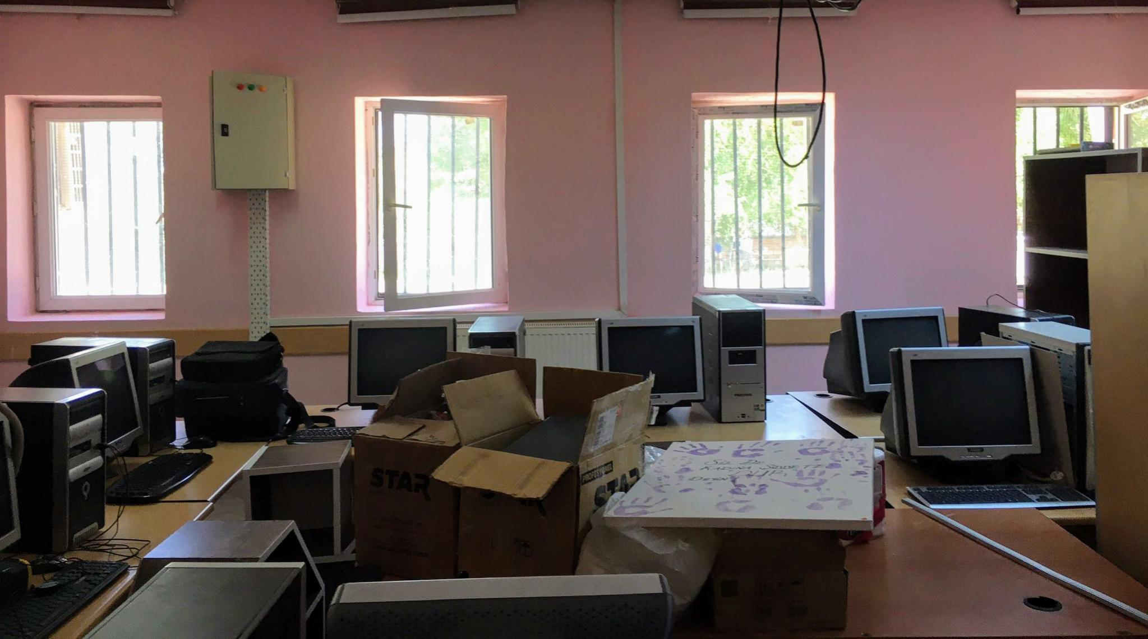
Kütüphanenin boyanması
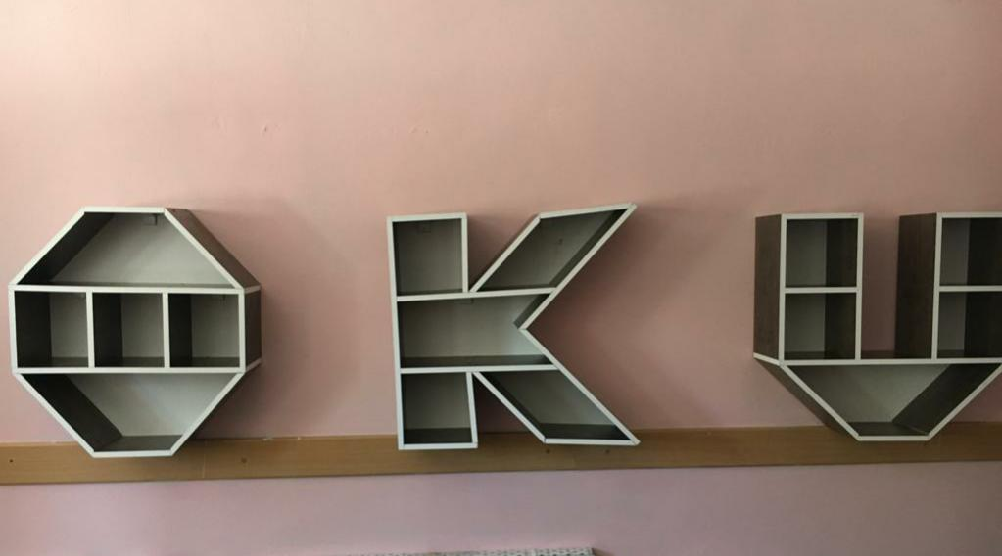

Kitaplığın duvara monte edilmesi.

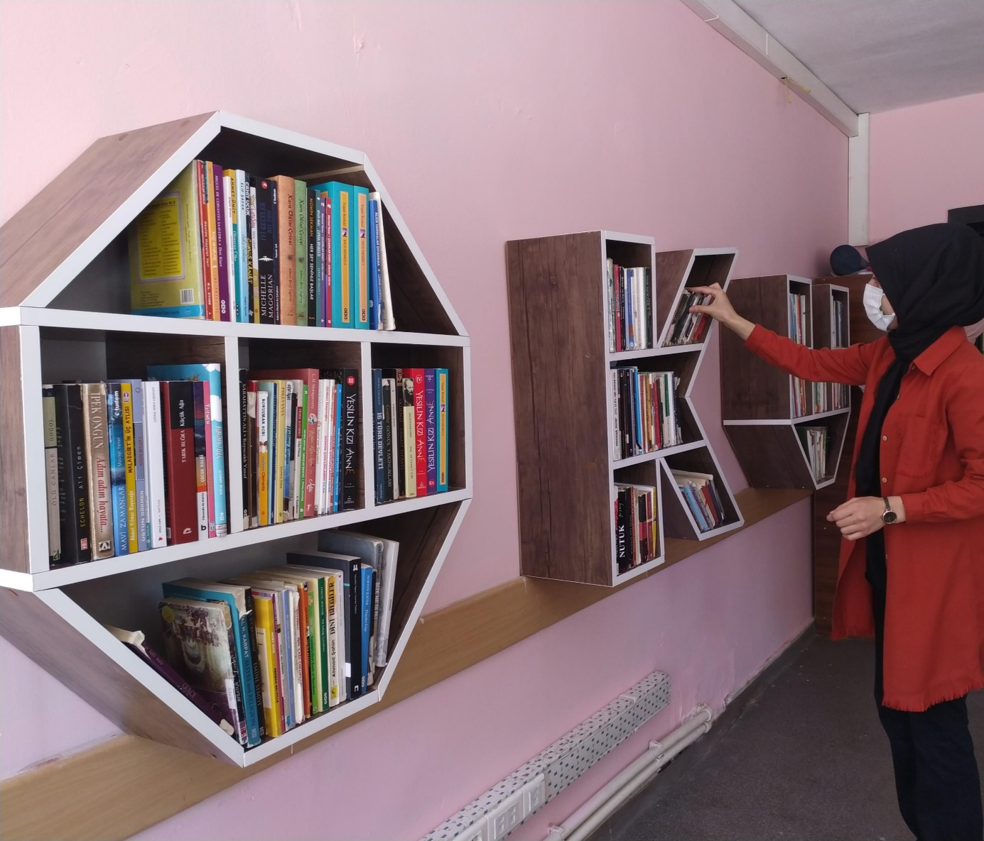

Kitapların yerleştirilmesi.
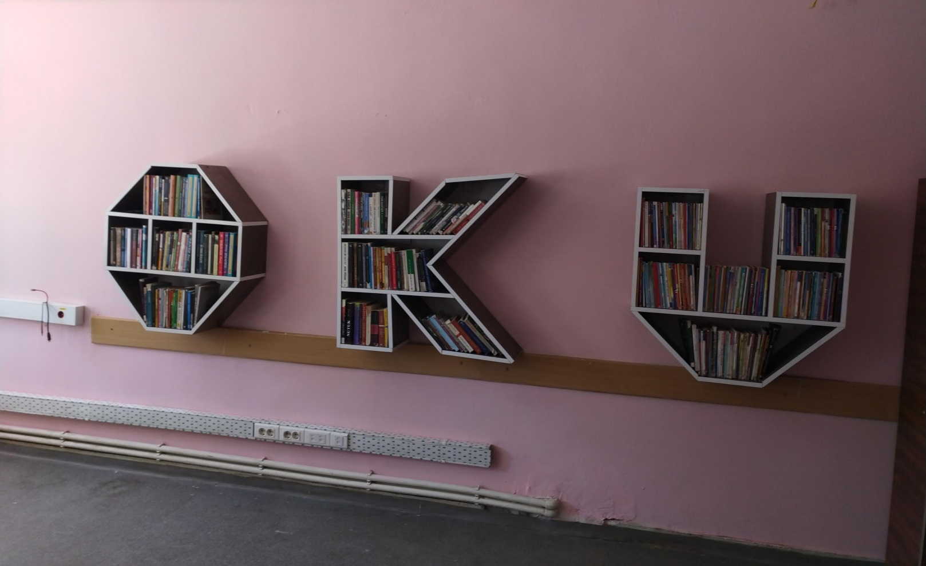
Kütüphanenin hazır hale gelmesi.
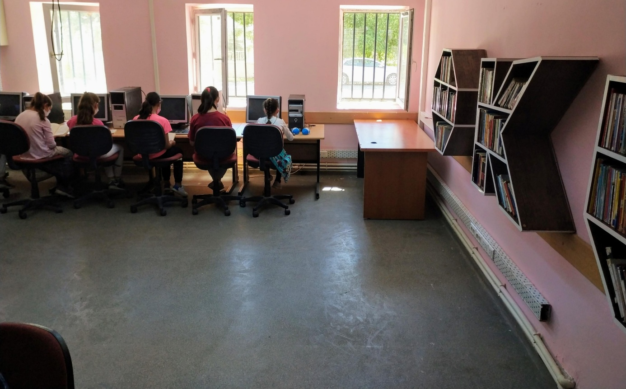
Kütüphanenin kullanıma açılması.

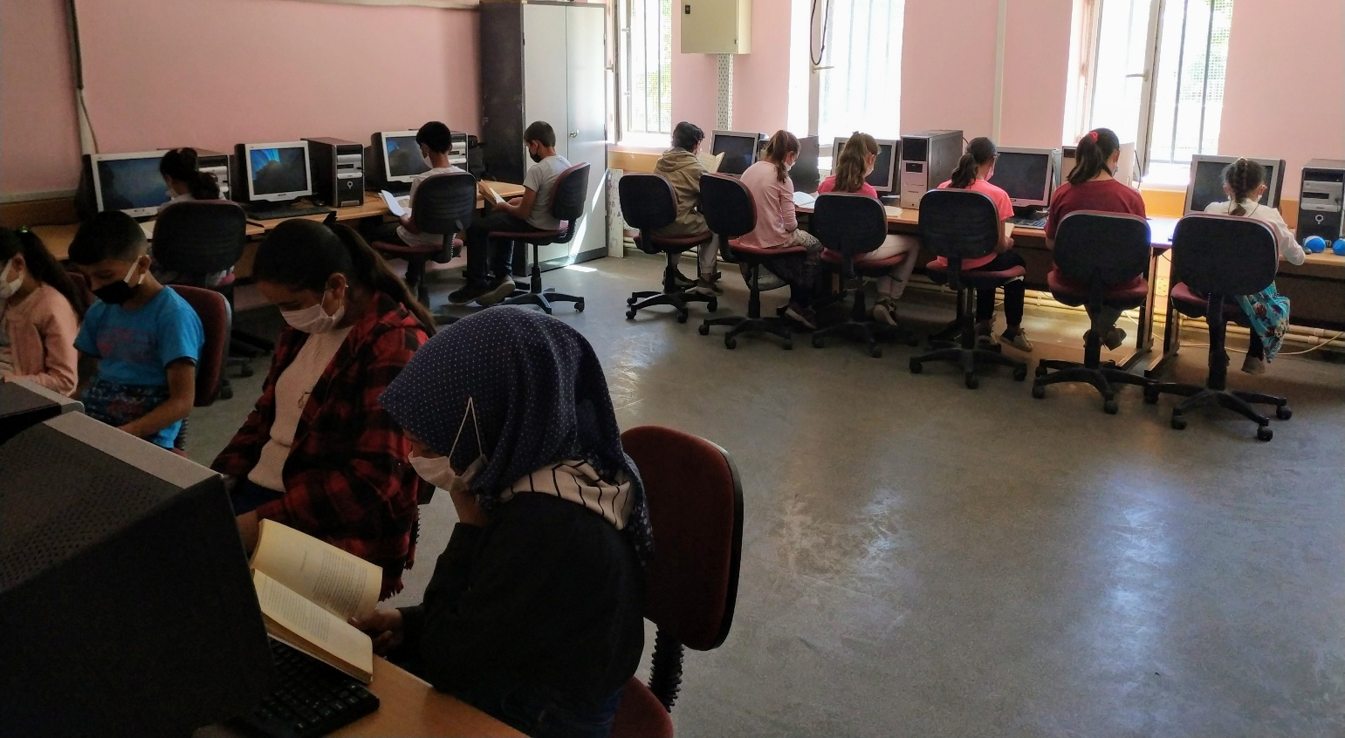
Kütüphanenin kullanıma açılması.

Sonuç

Kırkgözeler İlköğretim Okulu'nda kütüphane yapımı sonunda öğrenciler meraklı ve heyecanlı bir şekilde kütüphaneyi kullanmaya başladılar. Kütüphane sayesinde öğrencilere düzenli okuma alışkanlığı, araştırma yapabilme olanağı ve toplu okumalara imkan sağlanmış oldu.
Projemi destekleyerek öğrenciler için okuma, araştırma, çalışma ortamı sağlandığından dolayı Atatürk Üniversitesi Toplumsal Duyarlılık Projeleri Uygulama ve Araştırma Merkezi'ne teşekkür ederim.

